附件
特种设备无损检测技术研修班报名表
（2024年度）
机构（单位）
名 称
岗位 | 姓名 | 电话 | 身份证号
开票信息：
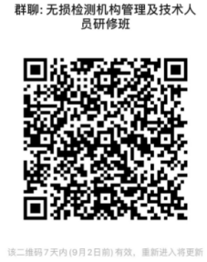
群二维码

